DÉFENSE


ACOS WB/SLPPT-13

Prévention d’accidents sportongevallen

Analyse de risques
“Piste de cordes"

Partie I Description des tâches et évaluations des franchissements
- Cadre légal
  - Civil
  - Militaire
  - Exécution par des tiers
- Global
  - Généralités
  - Franchissements
- Sous-tâches par franchissement
  - Franchissement 1: L’échelle vertical
  - Franchissement 2: La corde verticale
  - Franchissement 3: Le combiné
  - Franchissement 4: Les doubles barres
  - Franchissement 6: l’échelle horizontale
  - Franchissement 7: La rondin horizontale
  - Franchissement 9: Le saut de perroquet
- Sous-tâches par franchissement
  - Responsabilités, formations, interventions, recyclage.
Partie II: Evaluation de la zone de travail et des éléments techniques.
Partie III: Explication de l’analyse de risques.
- Méthode de travail
  - Généralités
  - SOBANE
  - Analyse des tâches/HEEPO
- Output
- Analyse par sous-tâche (franchissement)
  - Synthèse de l’AR effectuée
  - Risques détectés dans le cadre de la pratique d’une activité sportive “Piste de cordes”
  - Fiche générique de poste de travail
Partie IV: Recommandations
- Généralités
- Acteurs
- Recommandations
Partie V: Annexes
- Template fiche d’inspection et checklist (App 1)
- Template journal de bord
- Template fiche de poste de travail

Partie I

“Description des tâches et évaluations des franchissements"
- Cadre légal / Documents de référence
  - Civil
    - Généralités
      - Loi du 4 août 1996 relative au bien-être des travailleurs lors de l'exécution de leur travail
      - Loi du 09 Fev 94: “ Sécurité des produits et des services”
      - AR du 10 avril 14 relatif à la prévention des risques psychosociaux au travail
      - AR du 04 Jun 12 “relatif aux ambiances thermiques”
      - AR du 25 Avr 04 relatif à la réglementation de l’organisation des divertissements actifs
      - Normes:
        - EN 15567-1: Structures de sport et d’activités de plein air – Pistes de cordes
Partie 1 : exigences de construction et de sécurité
        - EN 15567-2: Structures de sport et d’activités de plein air – Pistes de cordes
Partie 2: exigences d’exploitation
        - EN 1177 “Sols d’aires de jeu absorbant l’impact”.
    - Spécificité militaire (dérogations, exceptions, …)
En exécution de l’avis du Ministre de l’emploi, il n’est pas nécessaire de rédiger un (projet d’) AR spécifique pour invoquer la spécificité militaire. Jusqu’à nouvel ordre, il suffit d’effectuer une analyse de risques approfondie et de démontrer que tout risque est exclu ou acceptable.
  - Militaire
    - ACOT-SPS-TRGDIR-TCJQ-001 : Sécurité pour les techniques de franchissement d’obstacles (STFO)
    - ACOT-SPS-PTOVER-TCPT: Sécurité des Tech en cas de franchissement d’obstacles
    - ACOT-SPS-PTSECU-TCPT¹: La sécurité lors des activités sportives
    - GW formation I/AI Cdo
    - ACOT-SPS-DOCMED-MEOC-001 : « Appui médical aux activités de la Défense - Real Life Support (RLS) »

  - Exécution par des tiers
Si la piste de cordes est mise à disposition pour l’exécution par des tiers, l’AR du 25 Avr 04 “Réglementation de l'organisation des divertissements actifs” est d’application.

- Global
  - Généralités
Une piste de cordes vise à apprendre aux exécutants les techniques de franchissement des obstacles en hauteur, incluant une dimension de “courage et d’audace”. La piste de cordes est également utilisée pour effectuer des tests de combat ParaCdo.
Une piste de cordes est une piste avec une succession de moyens de passage (corde, câble, bois, métal…) d’un point A vers un point B. La longueur du parcours à effectuer et la nature ainsi que le nombre de franchissements à effectuer peut varier. La nature des franchissements étant susceptible de varier, on parlera dans cette AR d’apprentissage des franchissements.
Chaque session de piste de cordes est introduite par un briefing général et de sécurité.
L’utilisation de la piste de cordes doit être précédée d’un échauffement dirigé par un instructeur Cdo afin de réduire considérablement tout risque de blessure.
Après chaque session, une récupération (retour au calme, cool-down) est prévue, également sous la direction d’un instructeur Cdo.
Chaque obstacle sur la piste de cordes est enseigné par sous-tâche. L’instructeur Cdo donnera toujours les explications nécessaires et démontrera les techniques à utiliser.
Les techniques utilisées pour la piste de cordes sont d’abord apprises à une hauteur peu élevée, pour ensuite être exercées sur une hauteur plus élevée lorsque les techniques sont suffisamment maîtrisées.
En principe, la piste de cordes n’est PAS franchie dans un délai imparti: seules les techniques de progression sont évaluées.
La participation à une compétition de piste de cordes est réservée au Pers expérimenté: l’AR doit dès lors être adaptée sur le plan local et toutes les mesures doivent être prises en vue de minimaliser tout risque potentiel.
- Sous-tâches par franchissement.
Remarques : l’ensemble des obstacles décrits dans cette analyse est étudier pour un public de candidat Para-Cdo si il devait être utilisé par d’autre catégorie de militaire ou de civil une analyse spécifique devrait être effectuée, en respectant les prescriptions établies dans la directive »Sécurité pour les techniques de franchissements d’obstacles.
C’est pour cela que sur cette piste aucun moyen de s’assuré n’est placée en vue de travailler la confiance en soi, la rigueur des techniques et l’audace.
Les risques ont été évalués par rapport aux incidents-accidents s’étant produit sur cette piste et ceux-ci devront être réévalués si un quelconque danger ou accident venaient à se produire ou au mieux une évaluation et un rafraichissement tous les 3 ans.
      - Franchissement 1: L’échelle verticale.
Description : le candidat doit monter jusqu’en haut et redescendre en appliquant la technique enseignée.
Risque détecté : (évaluation avec méthode Kinney)
Glissade-Chute.
Dénomination | D | E | P | Résultat
Glissade | 7 | 2 | 0.5 | 7
Chute | 7 | 2 | 0.2 | 2.8

      - Franchissement 2: La corde verticale
Description : Le candidat est de tenu de grimper et redescendre verticalement sur cette corde en appliquant la technique enseignée, il peut s’aider de ces pieds.
Risque détecté : (évaluation avec méthode Kinney)
Glissade-Chute-Brûlure
Dénomination | D | E | P | Résultat
Glissade | 3 | 2 | 1 | 6
Chute | 15 | 2 | 0.5 | 15
Brûlure | 7 | 2 | 3 | 42

      - Franchissement 3 Combiné: Corde verticale-rétablissement-simple catcrawl-échelle-descente oblique sur corde.
Description : Le candidat grimpe à la corde vertical, effectue un rétablissement, une fois placer sur le simple catcrawl il prograsse vers l’echelle, passage sur l’échelle et terminer par la descente oblique.
Risque détecté : (évaluation avec méthode Kinney)
Glissade-Chute-Brûlure.
Dénomination | D | E | P | Résultat
Glissade | 3 | 2 | 1 | 6
Chute | 15 | 2 | 0.5 | 15
Brûlure | 7 | 2 | 3 | 42

      - Franchissement 4: Les doubles barres
Description : Le candidat est tenu de franchir cet obstacles à quatre patte, les avant-bras tendu vers l’avant, et les genoux placé vers l’extérieur et les pieds vers l’intérieur
Risque détecté : (évaluation avec méthode Kinney)
Chute.
Dénomination | D | E | P | Résultat
Chute | 1 | 2 | 0.1 | 0.2

      - Franchissement 6: L’échelle horizontale
Description : Le candidat est tenu de passer l’echelle horizontale soit en dessous ou au-dessus, selon les techniques enseignées.
Risque détecté : (évaluation avec méthode Kinney)
Chute.
Dénomination | D | E | P | Résultat
Chute | 1 | 2 | 0.1 | 0.2

      - Franchissement 7: La rondin horizontal
Description : le candidat doit franchir ce rondin a califourchon en appliquer la technique enseignée
Risque détecté : (évaluation avec méthode Kinney)
Chute-Basculement.
Dénomination | D | E | P | Résultat
Chute | 1 | 2 | 1 | 2
basculement | 7 | 2 | 1 | 14

      - Franchissement 8: Le saut de perroquet
Description :le candidat doit sauter jusqu’au poteau de perroquet et étreindre la poutre transversale avec les bras, étreindre ensuite la poutre transversale horizontale, avant d’agripper le poteau vertical avec les jambes. Se préparer à descendre après la stabilisation, descendre le long du poteau en freinant
Risque détecté : (évaluation avec méthode Kinney)
Chute-Heurt.
Dénomination | D | E | P | Résultat
Chute | 3 | 2 | 1 | 6
Heurt | 3 | 2 | 1 | 6

- Responsabilités, formation, interventions, recyclage
 | I/AI Cdo | PTI | PTI -ADJOINTS | PTI ayant passé avec succès le Module Cordes (Spec Rappel)
Instruction technique cordes |  | X | X | X
Intervention < 5 M | X |  |  | X
Intervention > 5 M | X
Recyclage | Tous les 15 mois |  |  | Tous les 15 mois
Centre de formation Instructeurs | CE Cdo | IRMEP | IRMEP | IRMEP

Partie II

“Evaluation de la zone de travail et des éléments techniques"

Constations.
- Une étude détaillée technique doit-être effectué par les personnes compétentes du CE Cdo avec notre appui si nécessaire.
- Sol incliné, voir incurvé.
- Sol inégal et présence de caillou
- Présence de bordure et d’éléments de fixation en béton.
- Proximité d’une route au abord de la piste.
- Les différents obstacles sont trop proches l’un de l’autre.
- Pas d’abris en cas d’intempéries pour l’instructeur ou autre.
- Les arbres ont une apparence saine mais certain éléments de fixation sont incrustés dans les arbres, ce qui entraine une fragilisation de l’arbre.
- Les éléments métalliques sont rouillés et présence de partie blessante.
- Evaluation du risque pour la zone de travail et les éléments techniques, celle-ci a été évalué dans sa globalité.

Dénomination | D | E | P | Résultat
Situation prise dans sa globalité | 3 | 2 | 10 | 60
Méthode de travail

Partie III

“explication de l’Analyse de risques"

- Généralités
Depuis la parution de la loi sur le bien-être (1996), tout employeur (y compris les services publics) est désormais tenu de mettre en place une gestion dynamique des risques. Le modèle applicable à cet effet est le « Système Dynamique de Gestion des Risques » (SDGR).

- SOBANE

Pour concrétiser cette démarche, La Défense a opté pour le modèle SOBANE.

La stratégie SOBANE de gestion des risques liés à une profession a pour objectif d’exécuter une gestion dynamique et efficace. Elle s’articule en quatre niveaux : Screening (ou Dépistage), OBservation, ANalyse, Expertise et permet d’utiliser les moyens et compétences nécessaires de manière structurée, compte tenu de la complexité des problèmes.

Les premiers niveaux, Screening et Observation, sont basés sur une approche participative intégrant la connaissance que possède le travailleur de sa propre situation de travail. Les problèmes et les solutions éventuelles sont alors analysés.

Au besoin, les problèmes difficiles à évaluer et à résoudre doivent aussi être étudiés par des experts et des conseillers en prévention. Leurs connaissances techniques et scientifiques ainsi que leur expérience du terrain complètent les connaissances pratiques des travailleurs. Ce sont les niveaux Analyse et Expertise du SOBANE.

Dans ce cas particulier, la réalisation de la piste d’obstacles fait l’objet d’une analyse de risques ponctuelle. Nous nous situons donc au TROISIEME niveau du modèle SOBANE: l’ANALYSE par un conseiller en prévention mandaté à cet effet.

- Analyse de tâches / HEEPO

Parmi une gamme étendue de méthodes d’analyse de risques, le choix s’est porté sur une analyse de tâches. Tout d’abord le processus est partagé en sous-tâches. Chacune d’entre elles est analysée selon la méthode HEEPO.
Cette méthode permet d’examiner les facteurs pouvant jouer un rôle dans la survenance d’un risque. La méthode est appliquée en posant systématiquement des questions dans 5 domaines, à savoir :

- L’HOMME

Dans le domaine de l’homme, les questions portent sur les connaissances du travailleur, ses aptitudes, son état, son comportement, …

- L’ÉQUIPEMENT

Pour l’équipement l’attention va à l’équipement de sécurité, les équipements de protection individuelle, l’outillage, le matériel, …

- L’ENVIRONNEMENT

S’agissant de l’environnement, les éléments pris en compte sont la présence de produits dangereux, la signalisation, la protection des zones dangereuses, la stabilité des assises, le bruit, le climat, les vibrations, …

- LES PRODUITS

Les produits peuvent jouer un rôle dans la survenance d’un accident. A cet égard les questions portent sur les caractéristiques dangereuses, le poids, la position, la quantité, …

- L’ORGANISATION

Au niveau de l’organisation, les facteurs analysés sont les procédures, les instructions, l’entretien, le montage, les informations fournies, la communication, …

Pour l’ensemble de ces 5 sous-domaines, l’objectif est de déceler une ou plusieurs causes pouvant être à l’origine des risques, voire déclencher un accident.

Chaque cause identifiée doit faire l’objet d’une mesure de prévention visant à éliminer un risque à la base et éviter la répétition de l’accident.

Les risques ont été évalués après leur inventaire selon la méthode « KINNEY ». Il s’agit de calculer systématiquement la valeur du risque « R ». « R= PxGxE » (Probabilité x Gravité x Exposition)

Les facteurs standards recherchés par la méthode HEEPO sont les suivants :

Coupure | Heurt | Étouffement
Coincement | Basculement | Empoisonnement
Écrasement | S’envoler | Noyade
Brûlure | Chute d’objets | Ensevelissement
Se détacher | Vapeur, gaz, poussière | Affection médicale
Chute | Incendie | Charge corporelle
Electrocution | Radiation | Charge psychique
Vibration | Bruit

- Output

Á côté de l’analyse de risques intégrale, des fiches sont proposées en vue de permettre à l’exploitant et à l’instructeur Cdo d’évaluer rapidement la situation sur le plan local et d’entreprendre des actions le cas échéant

Un plan d’appui Med sera demandé à l’EMI DS (Ref b.6).

- Analyse par sous-tâche (franchissement)
- Synthèse de l’AR réalisée.
Les constatations les plus pertinentes sont mentionnées sous ce point.
Des photos, un screening et des checklists sont disponibles en annexe.
- Les risques inhérents détectés dans le cadre de la formation Cdo “Piste de cordes”. Les risques décelés sont :
- Risques inhérents à l’aptitude médicale de l’individu
Avant de prendre part à l’activité en question, il est important que l’individu soit soumis à un screening médical par un médecin du travail-conseiller en prévention ou par un médecin curatif Mil. L’intéressé(e) doit posséder l’aptitude de base à la pratique sportive sans surveillance médicale. Ceci vaut tout particulièrement pour le personnel présentant des problèmes médicaux connus, tel que le diabète, l’asthme, une pression artérielle élevée, une surcharge pondérale, ou des antécédents cardiovasculaires familiaux.

Hormis pour l’estimation des risques et le constat de santé, un avis peut également être fourni sur demande concernant l’élaboration d’un programme d’entraînement et/ou des restrictions physiques (Cfr MeNuFit).

Malgré ces contrôles médicaux, le risque de lésions et d’affections subsiste lors de la réalisation d’une piste de cordes. Les risques en question peuvent toutefois être réduits par un bon échauffement, une mise en condition progressive, l’entraînement et la récupération (cool-down).

- Les risques inhérents à un manque d’échauffement et de récupération (cool-down)

Un bon échauffement avant l’entraînement ainsi qu’une bonne récupération après celle-ci permet d’éviter les blessures.

- Les risques liés aux conditions météorologiques

Les conditions météorologiques exercent une influence sur le corps humain. En cas de chaleur extrême, une sudation excessive augmente le risque de déshydratation. Les affections suivantes peuvent se produire en cas de chaleur : crampes, collapsus, coups de soleil, hyperthermie, …

En cas de froid intense (-0°C), l’engourdissement des doigts peut provoquer une perte d’adhérence et les cordes/câbles gelés peuvent occasionner des glissements. Le risque de glissade et de chute est significativement plus élevé dans ces cas de figure.

Le risque de chute et de glissade est également accru par temps de pluie.

Les particules fines et le smog peuvent causer des problèmes respiratoires en cas d’activités extérieures. L’influence des conditions météorologiques est proportionnelle à l’intensité de l’effort physique fourni. L’AR « Ambiances thermiques” (Ref 1.a.(1) (d)) doit être pris en considération.
- Les risques liés à la charge psychosociale et au comportement des exécutants

Les participants doivent à tout prix éviter d’effectuent des activités contre leur gré, en raison de pressions exercées par le Comdt, l’instructeur Cdo ou le groupe. Ceci peut mener à des formes aggravées de stress. Les acteurs hésitants et anxieux bloquent plus rapidement ou commettent davantage d’erreurs dans l’exécution de l’Ex, ce qui augmente le risque d’incidents. Afin de faire face à cette forme de stress, un entraînement suffisant est proposé avec une mise en condition et un entraînement progressifs.
Un comportement machiste et irréfléchi n’a pas sa place sur les pistes de cordes et augmente le risque d’accidents. Un comportement hésitant constitue également un risque. L’AR du 10 avril 2014 relatif à la prévention des risques psychosociaux au travail doit certainement être pris en considération.

- Risque lié à la hauteur
L’aspect hauteur fait explicitement partie du but recherché par la piste de cordes.
Le risque peut paraitre acceptable sans sécurité mais il est à rappeler que cette piste est d’abord et avant tous prévus pour des candidat Para-Cdo pour tous autre personnel il est nécessaire de prévoir le matériel de sécurité adéquat et d’établir une analyse de risque conforme en tenant compte du niveau du personnel.

- Risques inhérents à une mauvaise technique d’escalade ou de franchissement:
Une mauvaise technique d’escalade augmente le risque de blessures en raison de l’apparition d’une surcharge musculaire et articulaire après un certain temps. Une bonne technique d’escalade diminue ce risque de manière spectaculaire.

- Risque lié à l’état de la piste de cordes:
Une piste de cordes mal entretenue ou en mauvais état peut engendrer des blessures.
- Risques inhérents à la conduite du grimpeur.
Un comportement machiste et irréfléchi n’a pas sa place sur les pistes de cordes et augmente le risque d’accidents. Un comportement hésitant constitue également un risque.
- Risques inhérents à l’habillement:
Grimper avec des chaussures et une tenue inadaptées peut générer de nombreux inconforts, voire des lésions.
- Risques inhérents au sol/terrain de la piste:
Les obstacles au sol peuvent engendrer des lésions très graves en cas de chute du participant sur ceux-ci. Le type et la surface du sol sont également très importants. Tout comme les obstacles, un sol dur augmente le risque de lésions très graves.
- Risques liés à la visibilité
En cas d’obscurité (tombante), de brouillard et de pluie, la visibilité diminue au niveau de l’obstacle à franchir, ce qui rend son franchissement plus dangereux. Le risque de chute et ou de glissade est dès lors plus élevé.(ceci n’a pas été pris en compte dans cette analyse.)
- Risque de voir des personnes non habilitées franchir la piste et de se mettre eux-mêmes ainsi en danger en escaladant la piste sans l’accompagnement et la surveillance d’un instructeur Cdo formé.

- Fiche générique du poste de travail “Piste de cordes”
Tout travail engendre des risques spécifiques. Le Haut Conseil pour la prévention et la protection au travail (niveau SPF ETCS – Service public fédéral Emploi, travail et concertation sociale) conseille dès lors d’uniformiser les informations (concernant le travail en toute sécurité sur le poste de travail) destinées au travailleur dans une fiche de poste de travail.

La Défense choisit de rendre la fiche de poste de travail obligatoire.

Une fiche générique du poste de travail pour la piste de cordes est reprise en Ann D pour ce faire. Le Doc en question, tout comme l’analyse de risques générique, doivent être adaptés à la situation locale.

Partie III

“Recommandations"

- Généralités
L’avis formulé ci-dessous est personnel. Il doit donc, par définition, être adapté à la situation locale et aux exigences de la Défense. Il constitue un fil conducteur pour la ligne hiérarchique qui reste souveraine au niveau des décisions à prendre. L’activité doit être aussi sûre que possible pour tous les participants.
- Acteurs
- Exploitant
L’exploitant responsable de la piste de cordes doit être conscient de ses responsabilités et bien prendre note du présent Doc.
A l’instar de la EN 15567-2: Structures de sport et d'activités de plein air – Pistes de cordes: Partie 2: Exigences de commande, les contrôles et les inspections doivent au minimum être effectués selon la fréquence suivante:
          - Inspection avant chaque utilisation par l’instructeur Cdo: Mat d’escalade et piste
          - Inspection complémentaire par l’exploitant sur base mensuelle: Mat d’escalade piste
          - Contrôle annuel par une personne habilitée: Mat d’escalade et piste
Le suivi doit être consigné dans un journal de bord repris en Ann C et dans un calendrier de maintenance.
Les Instructeur Cdo chargés de l’exécution de la piste de corde, doivent avoir suivi la formation I/AI Cdo. Ils doivent également être au courant du présent Doc.
- Organisateur(Cfr Directive CFSTO)
- On distingue deux types d’organisateurs pour cette analyse de risque.
- Les instructeurs Cdo faisant partie du CE Cdo et les unitées clientes ou autres.
- pour le CE Cdo s’est la Br 3 en collaboration avec la cellule research and developpement qui gère tous cela.
Pour les autres l’organisateur (directeur d’exercices), doit également être en possession d’un dossier de sécurité et de secours. Le dossier en question doit avoir été rédigé spécifiquement pour la piste de cordes et doit comporter les éléments pour l’aider dans la conception de ce dossier celui-ci est invité à prendre connaissance et à appliquer ce qui se trouve dans la directive « Sécurité des Tech en cas de franchissement d’obstacles »
- Recommandations
  - Chaque participant ne peut prendre part à l’activité qu’après avoir reçu l’accord d’un médecin du travail – conseiller en prévention, un médecin sportif ou un médecin curatif.
  - Un plan Sp Med sera fait par l’EMI DS. Il doit y avoir au moins un secouriste avec sa trousse Med présent. L’instructeur Cdo doit également emporter le Mat d’escalade nécessaire à l’exécution d’une intervention en hauteur . Les services d’intervention 112 doivent toujours être appelables, via la procédure prévue, en vue d’être à temps sur place.
  - Tous les accidents doivent être enregistrés par les secours et transmis à l’organisateur et à la SLPPT locale afin de permettre le suivi légal des accidents de travail et d’y apporter des améliorations pour le futur.
  - La piste de cordes ne peut être dirigée que par un Instructeur Cdo formé. La piste ne peut pas être utilisée sur une base individuelle. Le personnel non habilité doit être averti. Cela peut se faire en apposant un panneau d’avertissement à l’entrée et si nécessaire en rendant la piste inaccessible par une enceinte avec un portail fermé.
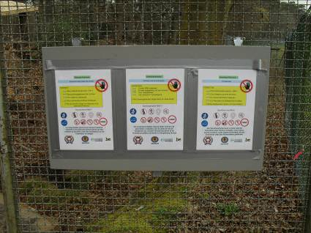

  - L’instructeur Cdo contrôle l’état de la piste de cordes et du terrain autour de la piste avant son utilisation. Si celui-ci n’est pas satisfaisant, il le signale ASAP au gestionnaire de la piste et évalue les franchissements possibles ou non. Cela peut se faire à l’aide d’une fiche d’inspection (checklist) en Ann B.
  - La piste doit être conçue avec un maximum de sécurité. C’est pourquoi nous conseillons que la piste soit conforme à la EN 15567-1” Structures de sport et d’activités de plein air – Pistes de cordes Partie 1 : exigences de construction et de sécurité ”. Ctl par DG MR ou par une cellule compétente reconnu par la Défense et après validation de la commission CSFTO.
  - L’EN 15567-1 ne donne aucun critère pour les sols. La zone de réception constitue le terrain autour d’un obstacle dont la terre doit posséder des propriétés amortissantes. Les dimensions requises de la zone de réception dépendent de la hauteur de chute libre de piste. Nous conseillons ici d’utiliser la directive EN 1177 “Sols d’aires de jeu absorbant l’impact’’. Cette directive ne détermine qu’une hauteur de chute maximale de 3 mètres. Les pistes de cordes au sein de la Défense ont une hauteur maximale de 5 mètres. Si la courbe est prolongée de trois mètres à cinq mètres, nous obtenons une zone de réception minimale de 3,75 m. En fonction de la hauteur de la piste concernée, il faudra naturellement tenir compte de la zone de réception mentionnée.
La profondeur de la zone de réception sous l’obstacle est fonction du matériel utilisé. Nous préconisons ce qui suit:
Matériau | Épaisseur de la couche
Écorce d’arbre de 20 – 80 | 400mm
Copeaux de bois de 5 - 30 mm | 400mm
sable 0,2 - 2 mm | 400mm
gravillon 2 - 8 mm | 400mm

  - Nous conseillons le port de la tenue de combat et des bottines militaires pour l’exécution de la piste de cordes. Des chaussures avec une tige haute diminuent le risque de blessures (éraflures, contusions, ... à hauteur des jambes (tibia));
  - Les grimpeurs doivent être informés des dangers potentiels de la piste en cas d’accident, notamment en cas de chute en hauteur et des lésions éventuelles (blessures à la tête, fractures, brûlures par frottement,…).

  - Comportement irréfléchi:
Un comportement machiste et irréfléchi est totalement inacceptable; L’instructeur Cdo doit y veiller et intervenir si nécessaire.
  - Charge psychosociale:
La charge psychosociale peut être présente. Toutefois, elle ne peut PAS être de nature à faire courir un risque de santé à l’exécutant pour cause de stress ou d’angoisse. L’instructeur Cdo peut décider de déclarer une personne inapte pour un sport ou un exercice déterminé et proposer des alternatives le cas échéant. Les personnes hésitantes ne peuvent jamais être contraintes à exercer l’activité sportive en question. L’instructeur Cdo doit encadrer au mieux ces personnes en vue de leur permettre de surmonter leurs craintes et effectuer ainsi la piste de cordes en toute sécurité. AUCUNE pression sociale ne sera exercée de la part du groupe sur les individus ni par L’Instructeur Cdo en vue de contraindre une personne hésitante à franchir les obstacles. Une formation appropriée, un entrainement progressif ainsi qu’une bonne dose de motivation sont nécessaires en vue d’atteindre les objectifs finaux impartis.
  - L’AR Ambiances thermiques doit être pris en compte.
À des températures de +18WBGT et <10°C et >30°, nous conseillons de remettre l’activité à une date ultérieure. Si le Comdt souhaite toutefois organiser l’activité hors de ces valeurs d’action, des mesures préventives doivent être prises, telles que notamment :
- Organiser l’activité dans la période la moins froide/chaude de la journée;
- Mettre des locaux chauffés/rafraîchis à disposition à proximité immédiate de la piste;
- Prévoir des temps de repos adaptés (Evt sur avis du médecin du travail-conseiller en prévention);
- Mettre des boissons chaudes/fraîches à disposition en fonction de la température.
- La piste doit en tous cas être exempte de glace et ne pas comporter de parties glissantes;
  - L’organisation d’activités d’escalade de nuit, dans l’obscurité ou dans la pénombre est déconseillée. En cas de nécessité, des moyens d’éclairage complémentaires seront prévus en vue de garantir la sécurité.
  - Concernant la piste actuelle, celle-ci est totalement obsolète et augmente le risque au fil du temps, il me parait opportun de planifier de refaire une telle piste dans un delai relativement court et d’ajouter ce point au PLP de l’unité.
  - Lors de l’élaboration du projet il est conseillé de travailler en collaboration de la SLPPT locale.
  - Lors du renouvellement de cette piste il est conseillé de séparé les obstacles bas des obstacles haut.
  - Il est utile de définir clairement les zones de travail.
  - Prévoir un lieux pour l’appui médical DS ou du moins une zone d’accueil.
  - Un espace libre entre chaque obstacles bas de minimum 1.5 mètre,l’idéal serait 2 mètres.
  - Pour les obstacles haut tenir compte de la hauteur de chute(Cfr tableau) sinon demandé l’avis de la SLPPT locale.
  - L’analyse de risque, les contrôles, doivent être disponible chez l’AsPrev de l’unité et l’AsPrev est tenu de tenir informé la SLPPT locale de ces contrôles afin que ceux-ci soit noté au rapport trimestriel de l’unité dans la base de donnée.

Partie IV

“Annexes"

Liste des annexes

- Modèle fiche d’inspection
- Modèle journal de bord
- Modèle fiche de poste de travail
- Photos diverses.

Annexe A

Annexe B

Annexe C

Annexe D.

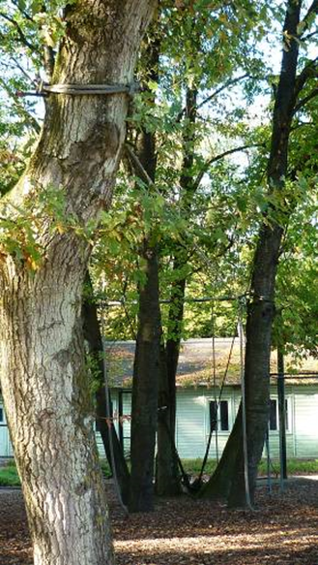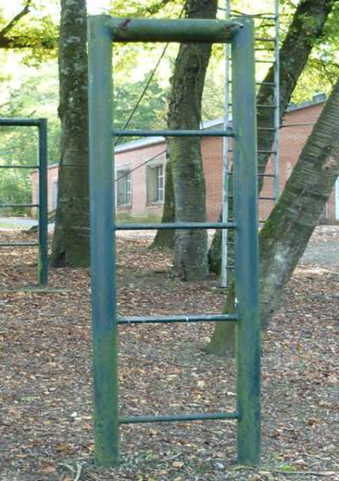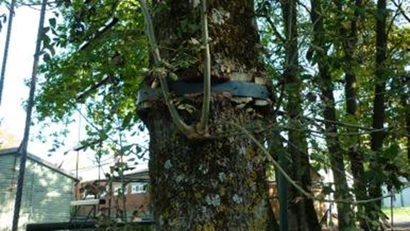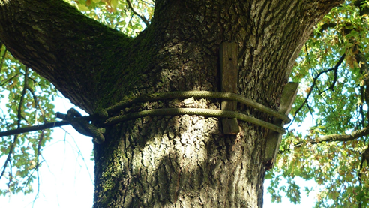

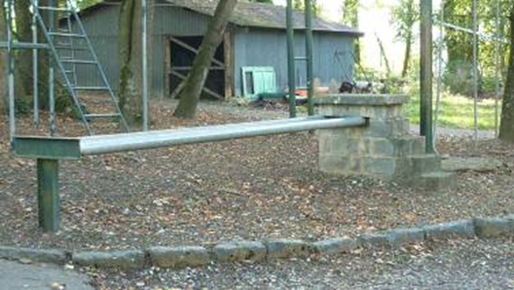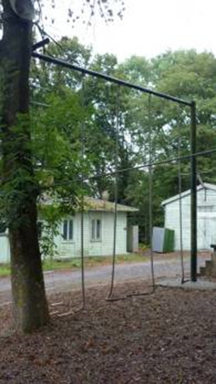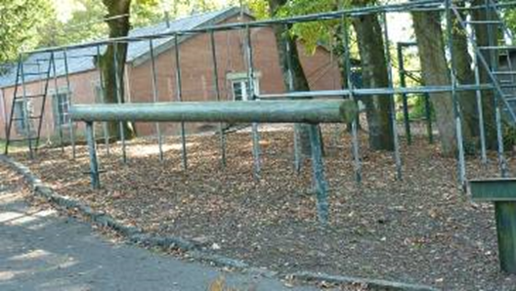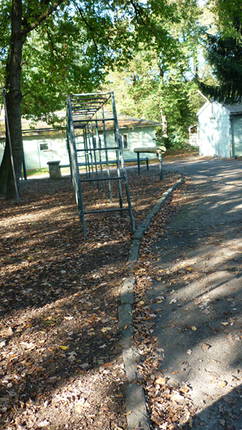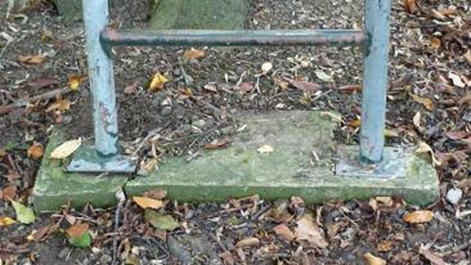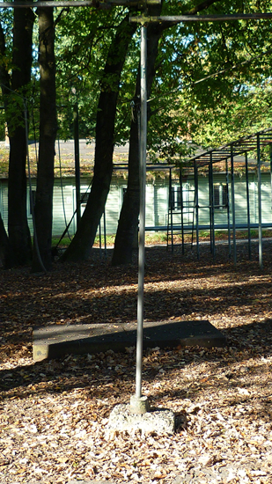

Document encore à rédiger

